ИНВЕСТИЦИОННАЯ КАРТА И ИНВЕСТИЦИОННЫЙ ПОРТАЛ САРАТОВСКОЙ ОБЛАСТИ ОТМЕЧЕНЫ СРЕДИ ЛУЧШИХ В РОССИИ

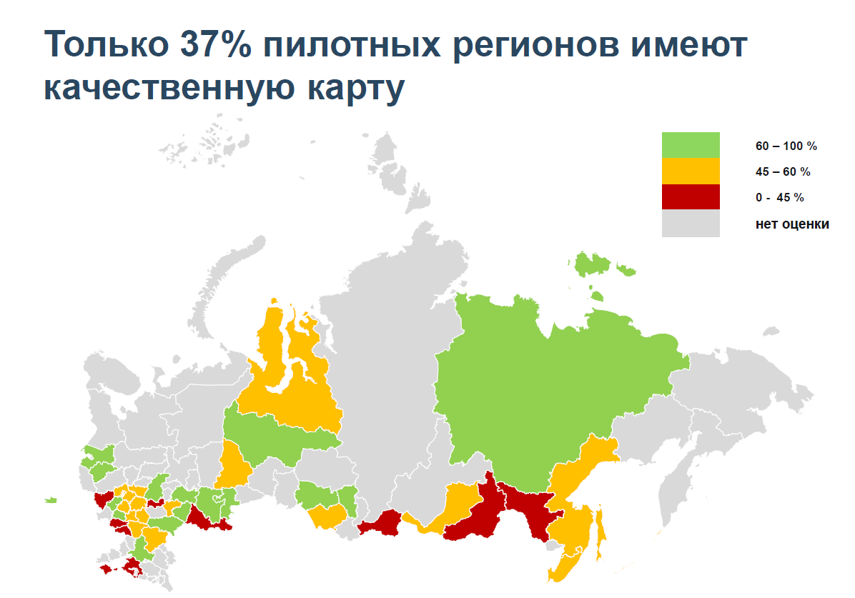

На общем собрании членов Национальной Ассоциации агентств инвестиций и развития, прошедшем в рамках ПМЭФ, подвели итоги анализа инвестиционных порталов и инвестиционных карт регионов.
По выполнению показателей инвестпортала Саратовская область вошла в число регионов «отличников». Успешным примером специалисты отметили новостной раздел – здесь продемонстрирован рост на 4% по сравнению с предыдущим годом.
Высокая степень проработанности и у инвесткарты области. При этом эксперты подчеркнули, что лишь 37% пилотных регионов имеют качественную карту.
«Наш регион стал одним из лучших по отображению объектов инженерной инфраструктуры на инвесткарте – показатель вырос на 21%. Будем прорабатывать и остальные критерии. Также сейчас идет модернизация инвестпортала, который станет еще понятнее и информативнее для пользователей», - прокомментировал министр инвестиционной политики Александр Марченко.

Источник: https://investinsaratov.ru/ru/events/news/detail.php?ELEMENT_ID=4271

